Quelques points techniques supplémentaires

Ce que je veux faire… | Comment le faire…
1. Intégrer des données (excel) existantes au modèle afin de comparer le résultat de la modélisation à des données mesurées | double cliquer sur la variable qui représente le paramètre mesuré.  Sélectionner le type « Data » et « Equation »  Taper la commande suivante dans la fenêtre :  GET XLS DATA(‘nom_du_fichier.xls’, ‘nom_du_feuillet_dans_le_fichier’, ‘numéro_de_la_1ère_ligne_ou_colonne_de_données’, ‘numéro_de_la_1ère_cellule_de_la_2ème_ligne_ou_colonne_de_données’) puis « OK »
 | 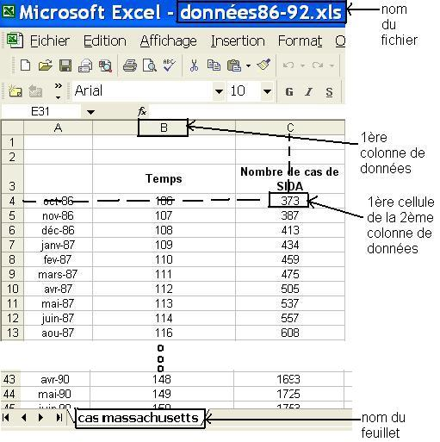 | 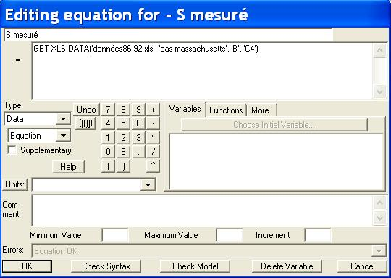
 | Dans le menu « Options » changer « Row R » en « Row L »
2. Afficher graphiquement plusieurs résultats en même temps que la simulation | Une fois le modèle construit, et avant de lancer une simulation :  sélectionner « Graphe » puis l’option « New ».  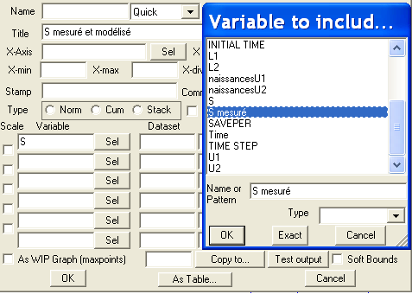  Donner un nom au graphe qui s’affichera.  Cliquer sur « Sel » et sélectionner la première variable dont on souhaite la représentation graphique. Procéder ainsi autant de fois que nécessaire puis cliquer sur « OK » et « Display ».  cliquer sur le graphe puis sélectionner l’option « Output Custom Graph » puis le nom du graphe et « OK »

